Język polski klasa VI
Temat: Jak rozmawiać przez telefon.
Zadanie:
- Przeczytaj tekst. Przepisz zawarte w nich zasady grzecznościowe do zeszytu (strona 17).
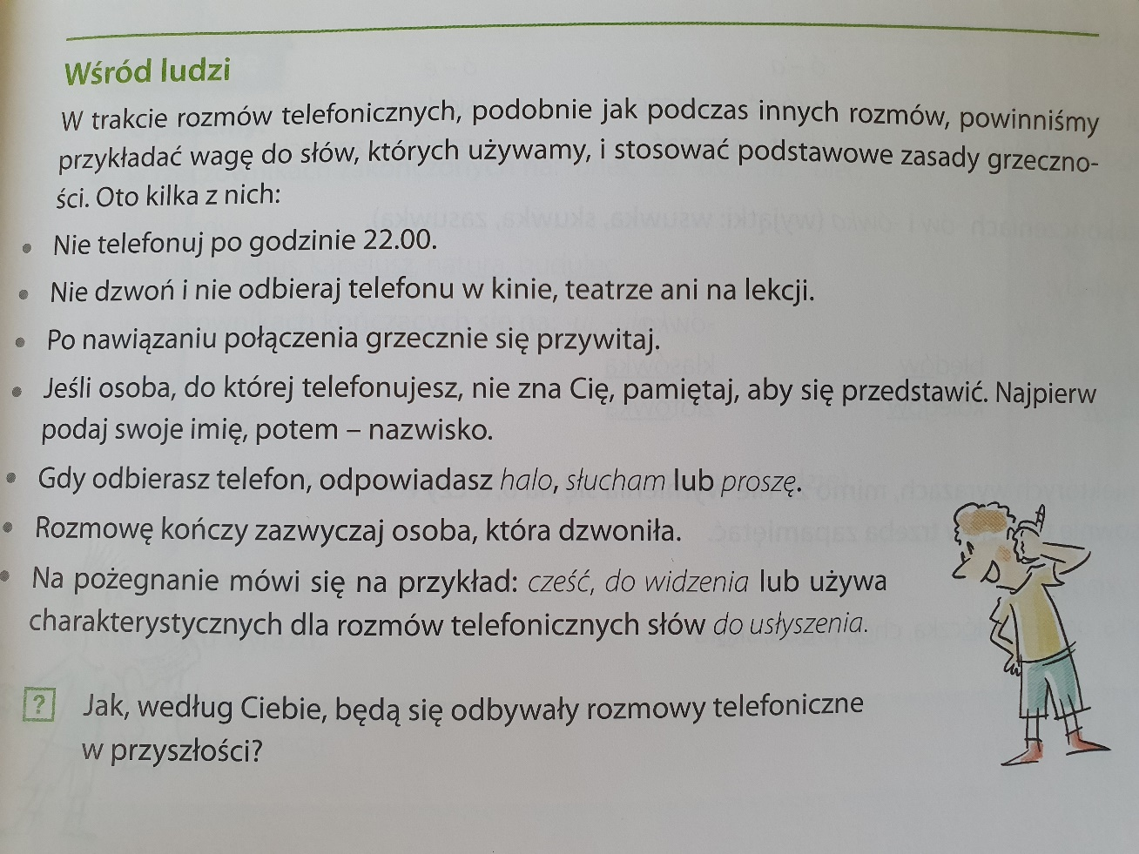
Temat: Rodzaje zdań.
Zadania:
- Przeczytaj uważnie informację o rodzajach zdań. Zwróć uwagę, że na końcu zdania oznajmującego stawiamy kropkę, zdania pytającego – znak zapytania, a zdania rozkazującego – wykrzyknik.
- Wykonaj w zeszycie zadania 7 i 8 (strona 37).
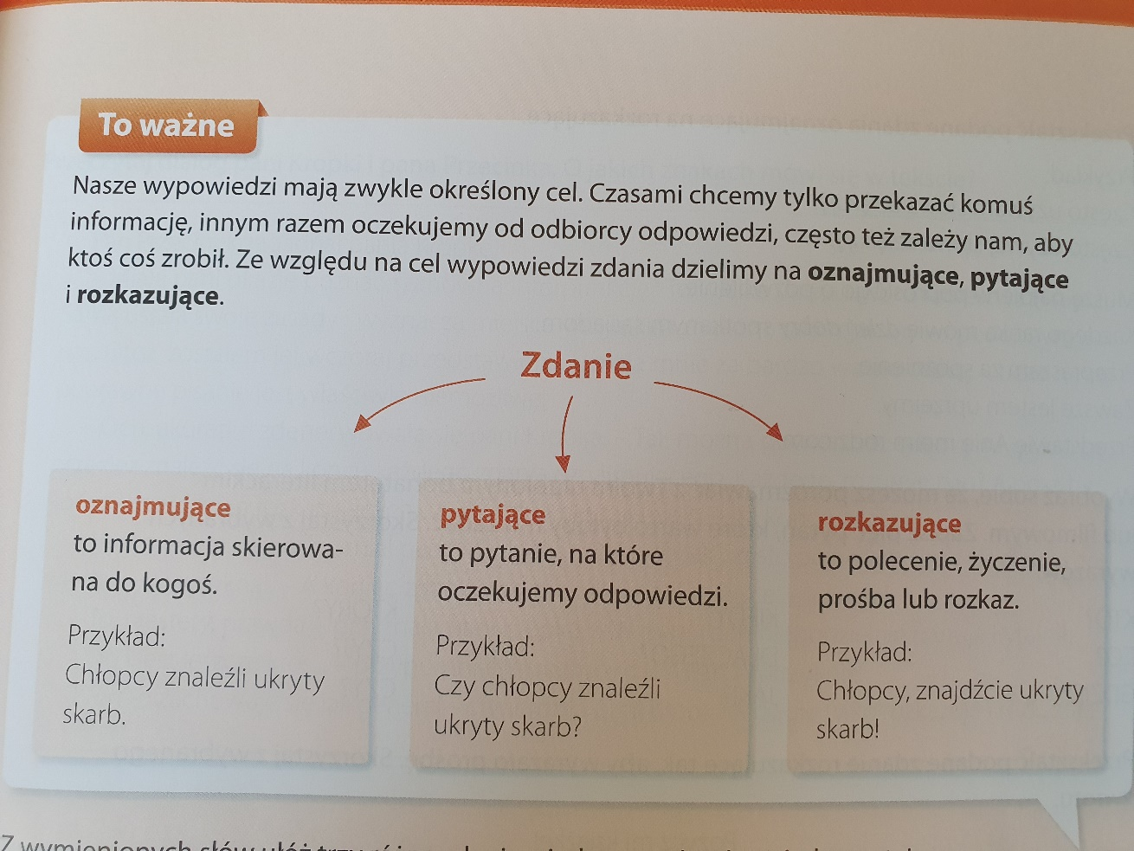
Zadanie 7 i 8
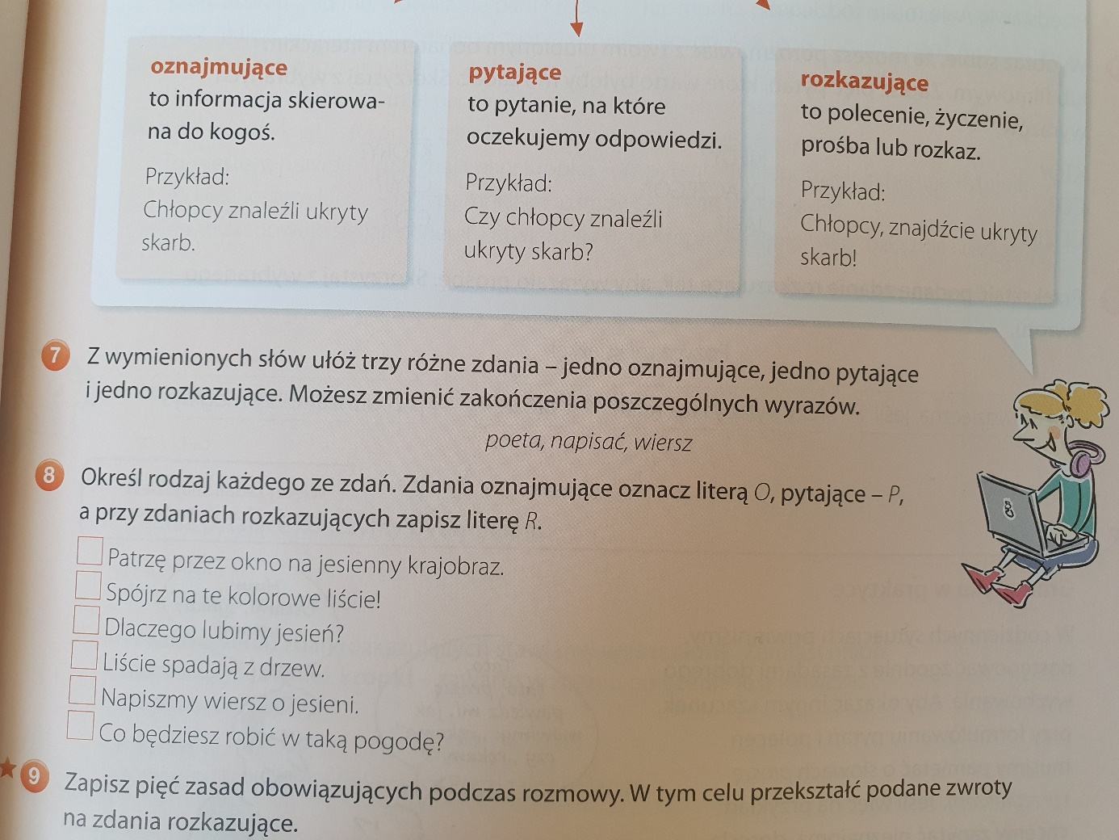

Temat: Pisownia wielką literą.
Zadanie:
- Zapoznaj się z informacją kiedy piszemy wyrazy wielką literą, a następnie wykonaj w zeszycie zadanie nr. 1 (strona 94).
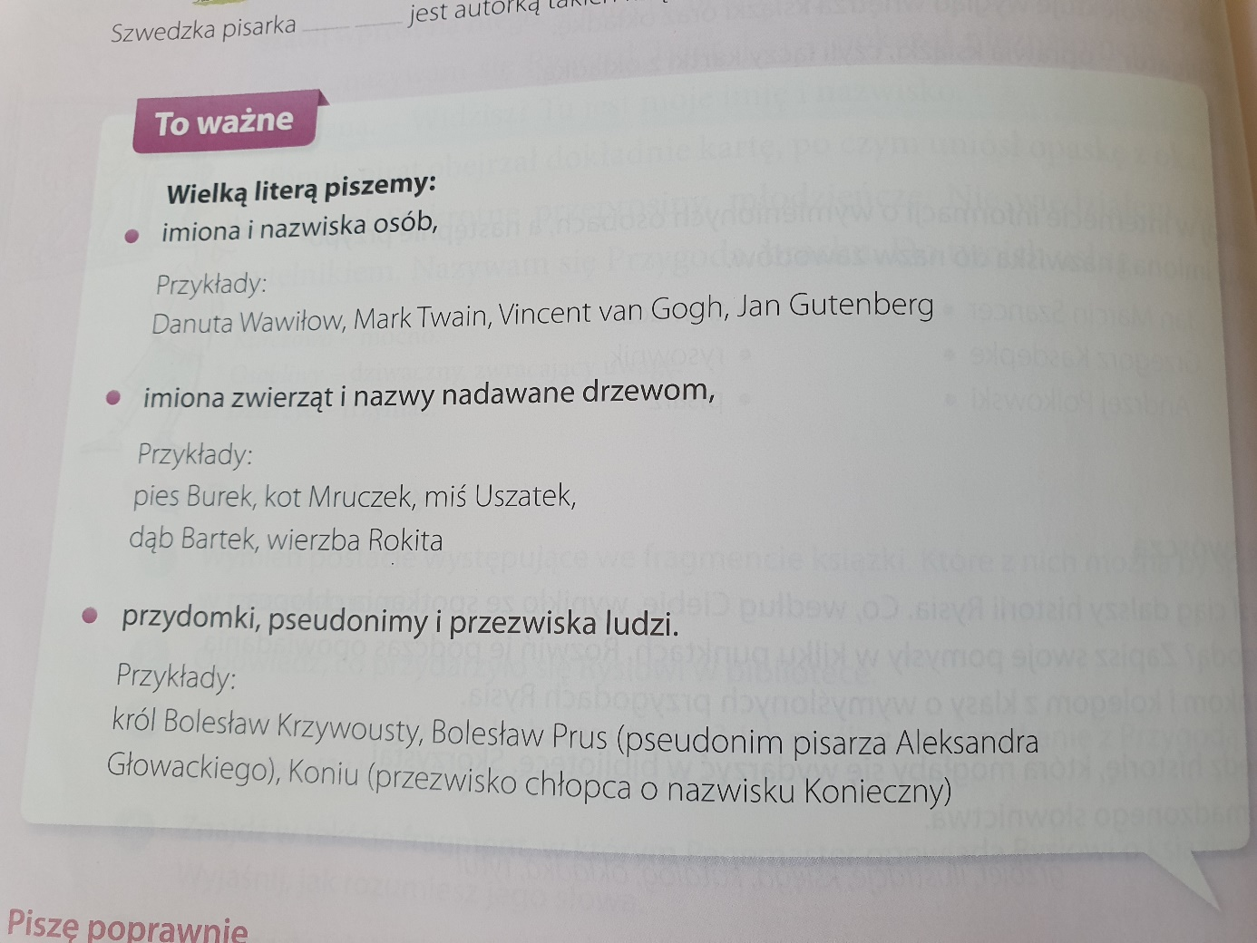
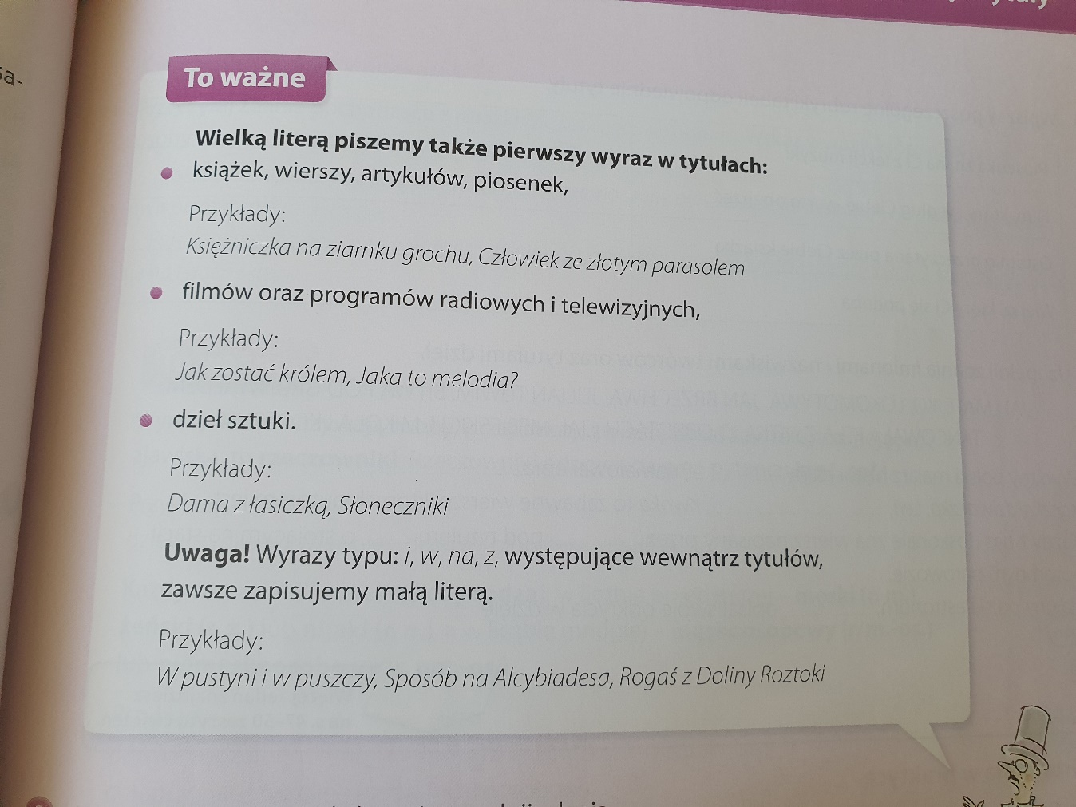
Zadanie 1:
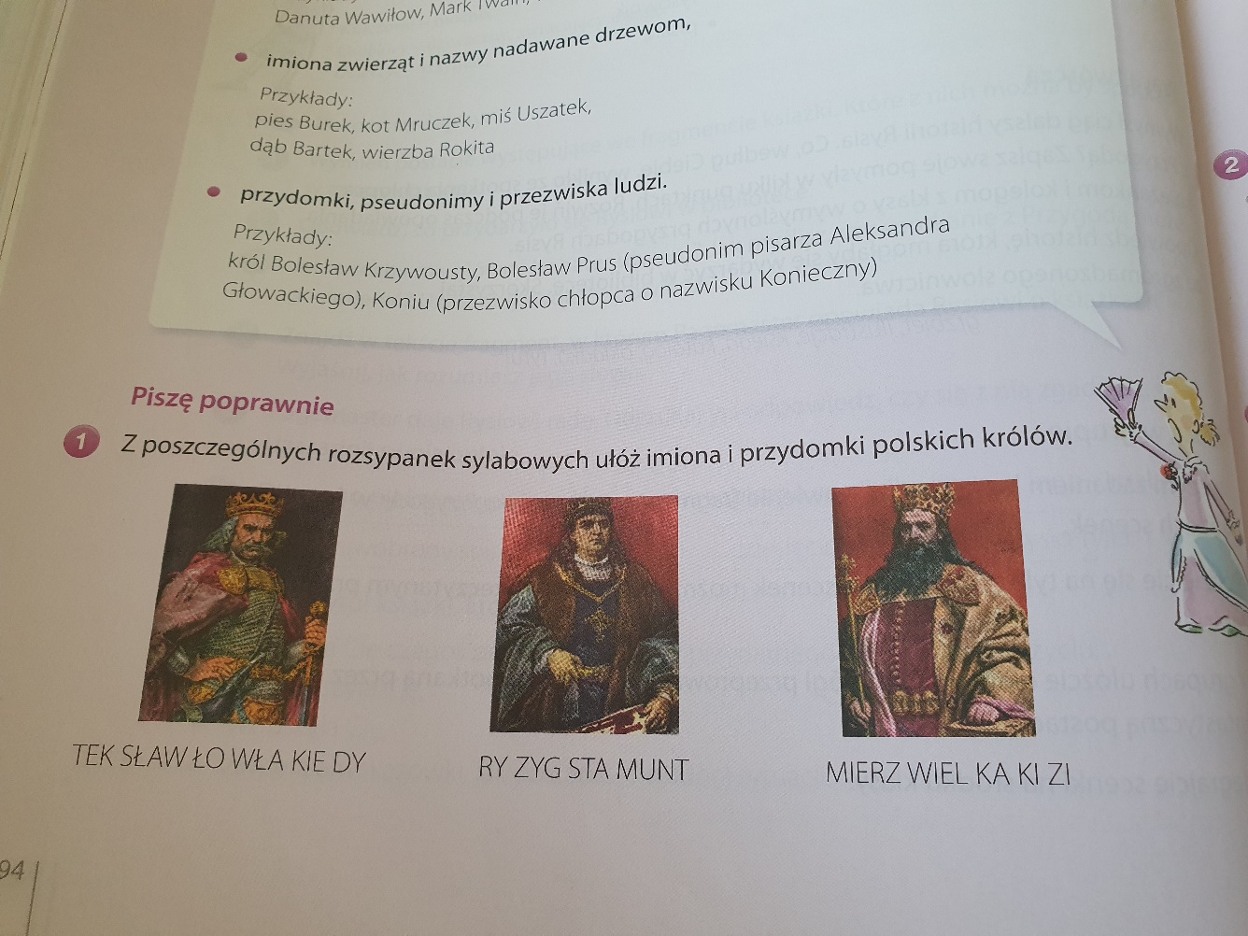
Geografia klasa VI
Temat: Powtórzenie wiadomości o położeniu Europy.
Zadanie:
- Na podstawie mapy fizycznej Europy podaj nazwy trzech wybranych wysp, półwyspów, nizin i mórz (strona 56).

